**ZEELAND- Plaats = Serooskerke (ZL) De Jonge Johannes (Beltmolen)**

* Deze fraai geschilderde achtkante grondzeiler van het Zeeuwse type is in 1984/85 300 m. in noordelijke richting verplaatst naar een molenberg aan de Vrouwenpolderseweg en geheel gerestaureerd.
* 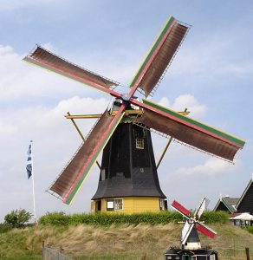De molen was in verband met de naast gelegen maalderij niet te handhaven op zijn vorige lokatie.
* Naast de deur is een plaat aangebracht waarop is vermeld dat zijne excellentie mr. G.Ph. Brokx, staatssecretaris van VROM, de molen op 18 juni 1985 in bedrijf stelde.
* De Hoop dateert waarschijnlijk uit 1835 en werd vroeger ook De Jonge Johannes genoemd.
* Tijdens de troebelen van 1572-1574 is de eerste plaatselijke molen van de ambachtsheer verbrand en weer herbouwd.
* De voorganger van de huidige molen, een standerdmolen, werd in 1835 waarschijnlijk wegens bouwvalligheid gesloopt en vervangen door De Hoop.
* Deze korenmolen is gebouwd op een rode stenen voet van 0,20 m, waarop een geel geschilderde horizontale bebording van 2,10 m staat.
* Het hogere houten gedeelte is gedekt met zwart dakleer met acht gele verticale stijlen tussen de acht velden van de romp.
* In 1959 zijn vier van deze velden vernieuwd, evenals de met dakleer gedekte kap.
* Aan de houten staartbalk is een fraai geschilderd kruirad bevestigd om de ijzeren rollen onder de kap gemakkelijk over de ijzeren vloer te kruien.
* Bij de restauratie in 1984 zijn door de ijzeren bovenas nieuwe Oud-Hollands opgehekte Derckx-roeden met een vlucht van 21,70 m gestoken.
* In 1971 werd de maalderij uitgebreid met een elevator met 2 PK elektromotor en verder uitgebouwd, waardoor de molenwieken niet meer konden draaien.  
  De twee zolders tellende molen is nooit als woonruimte gebruikt. Bij de restauratie in 1984 zijn twee nieuwe koppels maalstenen geplaatst. In de molenbelt is een bescheiden expositieruimte ingericht.
* De Hoop wordt regelmatig in bedrijf gesteld en is te bezichtigen. Bezoekers kunnen zich melden in het naastgelegen restaurant, waar ook ambachtelijk gemalen volkorenmeel, pannenkoekmix en bloem te koop zijn, of contact opnemen met vrijwillig molenaar